

LEF
BURGERSCHAP
Verantwoording doelen & aansluiting kerndoelen burgerschap vo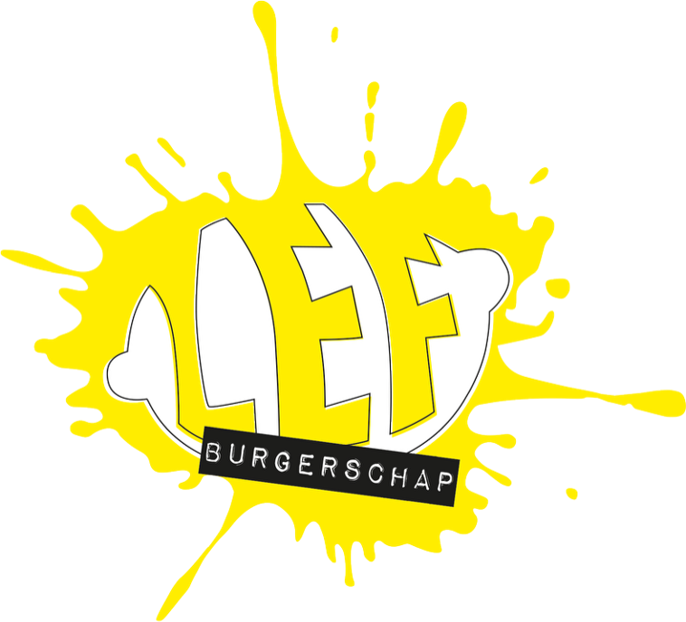

LesLab Uitgeverij  info@leslab.nl | April 2026

Kaders zonder keurslijf
De actualisatie van de kerndoelen burgerschap is eindelijk concreet geworden. In september 2025 presenteerde SLO de definitieve conceptkerndoelen voor burgerschap in het voortgezet onderwijs. Deze doelen geven richting aan wat leerlingen moeten leren op het gebied van democratie, mensenrechten, diversiteit, duurzaamheid en digitale geletterdheid.
Scholen moeten aantoonbaar maken hoe zij structureel werken aan de kerndoelen en hoe die terugkomen in lessen, projecten en de schoolcultuur. Dat betekent niet automatisch dat er een nieuw vak op het rooster moet komen, maar wél dat burgerschap zichtbaar en samenhangend is ingebed in het onderwijs.
Want of je nu werkt met studenten in een kwalificatiedossier of met leerlingen in de onderbouw van het voortgezet onderwijs, de kern blijft hetzelfde: burgerschap moet raken, activeren en herkenbaar zijn.
LEF burgerschap is een methode die aansluit op de vernieuwde kerndoelen én op de leefwereld van jongeren in de klas.
LEF is volledig online én beschikbaar als werkboek.
Gebaseerd op de burgerschapskerndoelen • 120+ activerende werkvormen en lessen • 12 hoofdstukken, 48 doelen, 3 lesvarianten (A/B/C) per les • Kant-en-klare lespresentaties via de docenttool • Deel 1 (onderbouw) + Deel 2 (bovenbouw) • online gepersonaliseerd én gedifferentieerd.
De burgerschapskerndoelen
De definitieve conceptkerndoelen (SLO, sept. 2025) zijn geordend in drie domeinen met vijf subdomeinen. Hieronder de koppeling met de LEF-hoofdstukken.
Domein | Subdomein | Kerndoel | Hoofdstukken
Democratische oefenplaats | Sociale en maatschappelijke competenties | 18A | 01 Fris & Fit 05 Verleiding 06 Invloed 07 Weerbaar 10 Denktank 11 Liefde & seks
Samenleven in een democratische rechtsstaat | Basiswaarden van de democratische rechtsstaat | 19A | 02 Iedereen anders 03 Digimentaal 12 Macht
 | Diversiteit in de samenleving | 19B | 02 Iedereen anders 05 Verleiding 07 Weerbaar 08 Over leven 11 Liefde & seks
Vormgeven aan betrokkenheid | Democratische betrokkenheid | 20A | 04 Plan aarde 06 Invloed 09 Grip op geld 10 Denktank 12 Macht
 | Maatschappelijke betrokkenheid | 20B | 01 Fris & Fit 03 Digimentaal 04 Plan aarde 08 Over leven 09 Grip op geld
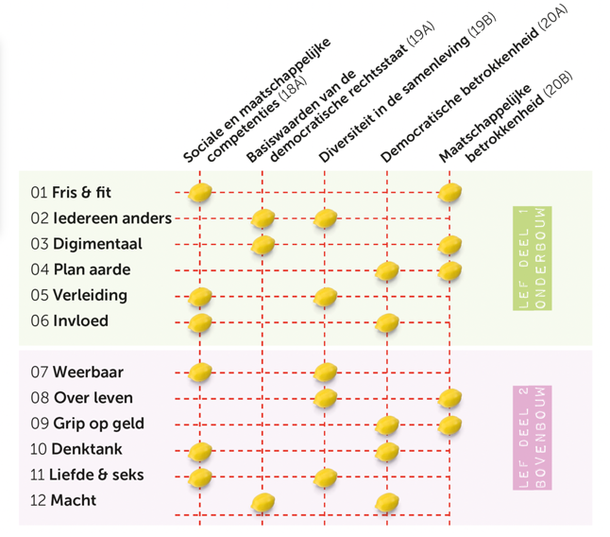
→ Elk kerndoel wordt door minimaal drie hoofdstukken gedekt. Zie hieronder de volledige doelen per hoofdstuk (48 doelen totaal).
Doelen per hoofdstuk
Elk hoofdstuk heeft vier concrete doelen. Samen vormen ze de basis voor de eindopdracht en het portfolio. De kolom ‘Kerndoelen’ verwijst naar de subdomeinen (18A, 19A/B, 20A/B) waaraan het hoofdstuk gekoppeld is.
DEEL 1 — ONDERBOUW
Hoofdstuk | Kerndoelen | Doelen
1. Fris & Fit | 18A 20B | 1.1 Je kunt uitleggen hoe je dagelijkse eetgewoonten kunt veranderen. 1.2 Je kunt realistische bewegingsdoelen opstellen. 1.3 Je weet waarom slaap en rust belangrijk zijn voor natuurlijk herstel. 1.4 Je kunt een realistisch doel stellen voor een gezondere leefstijl.
2. Iedereen anders | 19A 19B | 2.1 Je kunt verschillen tussen mensen benoemen en weet hoe deze verschillen een samenwerking juist beter maken. 2.2 Je kunt uitleggen hoe cultuurverschillen en vooroordelen je mening over andere mensen kunnen beïnvloeden. 2.3 Je kunt verschillende vormen van discriminatie herkennen en je weet hoe je ermee om kunt gaan. 2.4 Je kunt discriminatie bespreekbaar maken.
3. Digimentaal | 19A 20B | 3.1 Je kunt uitleggen hoe je online identiteit ontstaat, de rol van algoritmes, en omgaan met negatieve ervaringen. 3.2 Je herkent misleidende informatie en denkt na over de rol van technologie bij verspreiding en detectie. 3.3 Je kunt uitleggen hoe bedrijven en overheden jouw gegevens gebruiken en hoe je je privacy kunt beschermen. 3.4 Je kunt anderen informeren over gezond digitaal samenleven: van algoritmes tot privacy tot nepnieuws.
4. Plan aarde | 20A 20B | 4.1 Je weet wat wereldburgerschap inhoudt en wat het voor jou betekent om een wereldburger te zijn. 4.2 Je kunt een kleine actie uitvoeren die een positief effect heeft op de wereld of jouw directe omgeving. 4.3 Je kunt uitleggen hoe een gebeurtenis zoals een oorlog of natuurramp ver weg jouw leven kan beïnvloeden. 4.4 Je kunt laten zien hoe jij de toekomst voor je ziet door middel van een creatieve uiting.
5. Verleiding | 18A 19B | 5.1 Je begrijpt hoe verleiding en verslaving werken. 5.2 Je kunt eigen keuzes maken zonder je te laten beïnvloeden door anderen. 5.3 Je herkent verleiding en leert hoe je verleidingen kunt weerstaan. 5.4 Je kunt een overzicht maken van je verleidingen, met tips om deze te weerstaan.
6. Invloed | 18A 20A | 6.1 Je kunt een plan maken om je omgeving te veranderen. 6.2 Je kunt de juiste mensen en organisaties vinden om je te helpen bij je plan. 6.3 Je kunt anderen enthousiast maken voor je plan. 6.4 Je hebt je verdiept in de plannen van je klasgenoten.
DEEL 2 — BOVENBOUW
Hoofdstuk | Kerndoelen | Doelen
7. Weerbaar | 18A 19B | 7.1 Je kunt benoemen wat jouw basisbehoeften zijn om tot bloei te komen. 7.2 Je kunt benoemen wat je nodig hebt om blij met jezelf te zijn. 7.3 Je kunt benoemen wie er in jouw leven belangrijk zijn en voor wie jij belangrijk bent. 7.4 Je hebt een power avatar gebouwd waarin je de informatie uit dit thema verwerkt.
8. Over leven | 19B 20B | 8.1 Je kunt benoemen wie of wat jou inspireert. 8.2 Je kunt de grote wereldgodsdiensten benoemen en hun kernopvattingen. 8.3 Je kunt uitleggen hoe religieuze tradities houvast kunnen bieden. 8.4 Je kunt je eigen waarden omzetten naar een levensvisie.
9. Grip op geld | 20A 20B | 9.1 Je weet hoeveel geld er binnenkomt en uitgaat. 9.2 Je weet hoe je in de schulden kunt raken en waar je hulp kunt krijgen. 9.3 Je begrijpt welke dingen jouw koopgedrag kunnen beïnvloeden. 9.4 Je kunt je financiële kennis creatief toepassen.
10. Denktank | 18A 20A | 10.1 Je kunt feiten van meningen onderscheiden. 10.2 Je kunt een respectvolle discussie voeren. 10.3 Je kunt je mening onderbouwen met verschillende argumenten. 10.4 Je kunt een argument opbouwen volgens AUB: Argument, Uitleg en Bijvoorbeeld.
11. Liefde & seks | 18A 19B | 11.1 Je kunt uitleggen dat in Nederland vrijheid van liefde en identiteit centraal staat. 11.2 Je kent de kansen en risico’s van online daten. 11.3 Je herkent (on)gezonde relaties en kunt grenzen stellen. 11.4 Je verwerkt jouw visie op liefde en seks tot een creatief eindproduct.
12. Macht | 19A 20A | 12.1 Je kunt uitleggen hoe de macht in Nederland is verdeeld. 12.2 Je kunt uitleggen hoe de democratie is ontstaan. 12.3 Je kunt vertellen welke partijen het beste bij jou passen. 12.4 Je kunt uitleggen hoe je in Nederland invloed kunt uitoefenen op het beleid door te gaan stemmen.

Portfolio, profiel en beoordeling
Burgerschap vraagt om zichtbare groei. LEF biedt daar een doorlopend portfolio en burgerschapsprofiel voor.
Onderdeel | Hoe LEF! dit invult
Portfolio | Elke eindopdracht levert een concreet bewijsstuk: een presentatie, campagne, plan, debatverslag of creatief product. Leerlingen bouwen gedurende de schooljaren een doorlopend portfolio op.
Burgerschaps- profiel | Het profiel wordt automatisch opgebouwd uit antwoorden en testuitslagen. Het maakt de ontwikkeling van de leerling zichtbaar over zes kerngebieden: mijn wereld, mijn identiteit, ik en de ander, samen leven, vrijheid en democratie, mijn mening.
Beoordeling | De docent beoordeelt de eindopdracht aan de hand van de vier lesdoelen per hoofdstuk. Iedere eindopdracht heeft een set met criteria. Het eindproduct wordt beoordeeld met behaald of (nog) niet-behaald.
Dekkingsgraad | Met 6 hoofdstukken (minimaal uit elk domein) dek je alle vijf de subdomeinen af. Met de volledige leerlijn (12 hoofdstukken over onder- en bovenbouw) bouw je een brede, doorlopende lijn.
Keuzevrijheid | Per hoofdstuk kies je als docent uit drie lesvarianten (A, B of C): geleid, samenwerkend of creatief. Zo past het bij verschillende klassen, niveaus en leerjaren.

Handvatten voor de docent
Compacte route
Kies 6 hoofdstukken (uit elk domein minimaal één) → 24 lessen + 6 eindopdrachten in portfolio.
Doorlopende leerlijn
Werk met alle 12 hoofdstukken over onder- en bovenbouw → 48 lessen, volledig portfolio en burgerschapsprofiel.
Vier werkwijzen
Lineair (vaste lessen in het rooster) • Geïntegreerd (verweef met bestaande vakken) • Thematisch (projectdagen of themaweken) • Gedifferentieerd (leerlingen kiezen zelf). Mix en match wat past bij jouw school.
Implementatiemogelijkheden
Elke school is anders en dat geldt ook voor de manier waarop burgerschap een plek krijgt in het rooster. LEF werkt zowel als volledig klassikale methode als in een blended aanpak, waarbij leerlingen een deel zelfstandig digitaal verwerken. Sommige scholen kiezen voor vaste burgerschapslessen, andere verweven de thema’s in bestaande vakken. LEF past zich aan jouw situatie aan, niet andersom
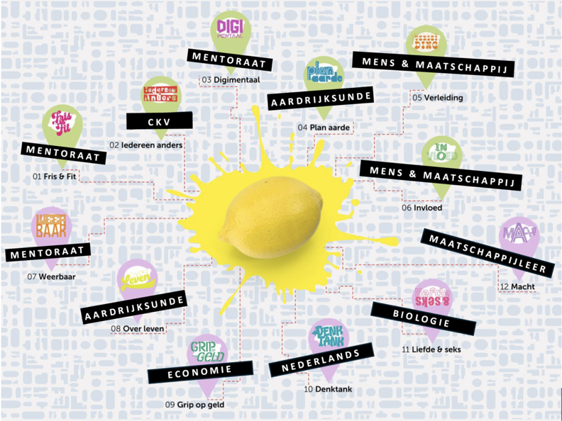
Breder dan de les: de Toolbox
Burgerschap is niet te vangen in een lesmomentje — het is een rode draad door het dagelijks leven als mens en burger. Daarom biedt LEF naast de lessen een Toolbox met ideeën om burgerschap breder in te zetten:
Projecten & vakoverstijgend — Gebruik een hoofdstuk als startpunt voor een projectweek. Biologie en LO verdiepen Fris & Fit, informatica geeft Digimentaal context, aardrijkskunde adopteert Plan aarde.
Integreren in vaklessen — Koppel een burgerschapshoofdstuk aan bestaande vakken: bespreek discriminatie (H2) bij maatschappijleer of financiële keuzes (H9) bij economie.
Mentoraat & externe partners — Betrek externe partners: een GGD-voorlichter bij Fris & Fit, lokale raadsleden bij Macht, een sportcoach bij Weerbaar.
→ Bekijk de Toolbox in de docentenomgeving voor concrete lesideeën en verrijkingsactiviteiten per hoofdstuk.

Aansluiting kerndoelen — samengevat
Kerndoel / eis | LEF!
3 domeinen, 5 subdomeinen (SLO) | 48 doelen over 12 hoofdstukken, elk gekoppeld aan minimaal twee subdomeinen
Democratische oefenplaats (18A) | Centraal in o.a. Fris & Fit, Verleiding, Invloed, Weerbaar, Denktank, Liefde & seks
Samenleven in democratische rechtsstaat (19A/B) | Centraal in o.a. Iedereen anders, Digimentaal, Over leven, Macht
Vormgeven aan betrokkenheid (20A/B) | Centraal in o.a. Plan aarde, Invloed, Grip op geld, Denktank, Macht
Zichtbaar en samenhangend ingebed | Portfolio, burgerschapsprofiel, vier werkwijzen en de Toolbox voor brede inbedding
En precies daar zie je hoe visie praktijk wordt. LEF biedt een compleet traject met portfolio, burgerschapsprofiel en doorlopende leerlijn. Aan de slag met passend burgerschap voor jou en je klas.
Vragen of behoefte aan een kennismaking? info@leslab.nl

